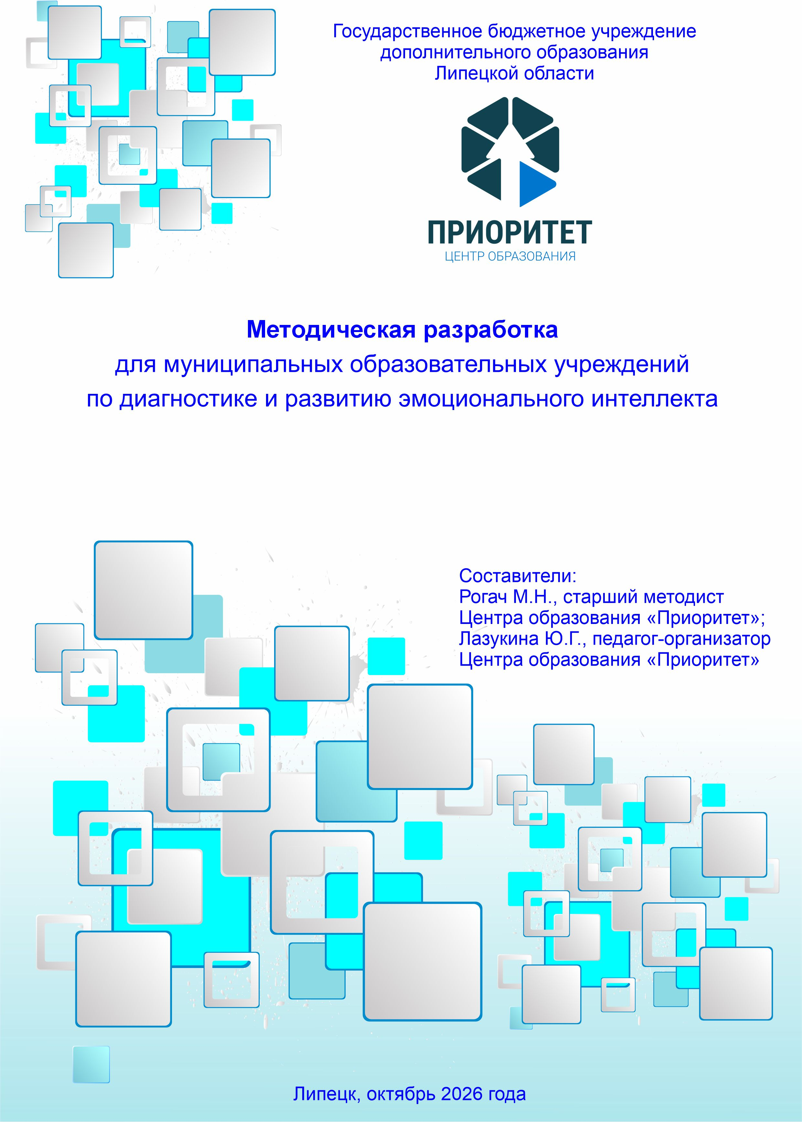

Методическая разработка
для муниципальных образовательных учреждений
по диагностике и развитию эмоционального интеллекта

Аннотация
Данная методическая разработка содержит программу по диагностике и развитию эмоционального интеллекта (EQ) у методистов и педагогов дополнительного образования. Актуальность связана с ростом эмоциональной нагрузки на педагогов и методистов, что повышает риск профессионального выгорания и затрудняет конструктивную коммуникацию. Разработка включает диагностический инструментарий, теоретический блок и комплекс практических упражнений, разработанных с опорой на модель эмоционального интеллекта Д. Гоулмана и колесо эмоций Р. Плутчика. Особое внимание уделено расширению активного словаря эмоций и формированию навыков саморегуляции.
Ключевые слова: эмоциональный интеллект, EQ, дополнительное образование, методист, педагог, саморегуляция, эмпатия, колесо эмоций Плутчика, профессиональное развитие.

Основная часть
Современная образовательная среда характеризуется высокой степенью неопределённости, динамичностью и эмоциональной насыщенностью. В этих условиях особую значимость приобретает способность педагога и методиста эффективно управлять собственными эмоциями, понимать эмоциональные состояния коллег и обучающихся, выстраивать конструктивную коммуникацию. Речь идёт об эмоциональном интеллекте – одной из ключевых компетенций XXI века. Согласно определению, представленному в научно-методической литературе, эмоциональный интеллект – это способность понимать свои и чужие эмоции, распознавать намерения и мотивацию собеседника, понимать его чувства и давать адекватную реакцию. Психологи отмечают, что EQ, как и IQ, имеет генетическую основу, однако, в отличие от многих врождённых талантов, поддаётся развитию на протяжении всей жизни. Именно развитый эмоциональный интеллект влияет на подверженность стрессу, помогает адаптироваться к новым условиям, выстраивать межличностные отношения и управлять настроением.
Цель настоящей методической разработки – представить структурированную программу, направленную на диагностику и развитие эмоционального интеллекта у методистов и педагогов дополнительного образования.
Задачи разработки:
- актуализировать представления участников о роли эмоций в профессиональной деятельности;
- провести самодиагностику уровня эмоционального интеллекта;
- освоить приёмы распознавания, понимания и регуляции эмоций;
- расширить активный словарь эмоций с помощью модели Р. Плутчика;
- сформировать мотивацию к дальнейшему развитию EQ.

Структура и содержание
Программа рассчитана на группу педагогов и методистов (оптимально – 12–15 человек) и предполагает работу в формате «круглого стола», что обеспечивает равную включённость участников и доверительную атмосферу. Общая продолжительность – 1–1,5 часа.
1. Приветствие (10 мин).
Работа по диагностике и развитию эмоционального интеллекта начинается с метафорических карт «Цвета и чувства». Участникам предлагается выбрать карту, которая наиболее точно отражает их актуальное настроение, отношение к предстоящей встрече и ожидания от неё.
Упражнение «Коробочка счастья» снижает напряжение, создаёт безопасную атмосферу и настраивает группу на эмоциональную работу. Каждый кратко проговаривает свой выбор. Данный этап позволяет ведущему провести экспресс-диагностику актуального состояния участников и при необходимости скорректировать темп и акценты занятия.
2. Целеполагание и введение в тему (4 мин).
Ведущий озвучивает цель и задачи, кратко обозначает понятие эмоционального интеллекта и его место в системе ключевых компетенций. Важно, чтобы теоретическое введение не превращалось в лекцию, а носило характер приглашения к совместному исследованию.
3. Теоретический блок (10 мин).
Основная часть блока посвящена модели Дэниела Гоулмана. Ведущий раскрывает четыре ключевых компонента, которые взаимосвязаны и образуют целостную структуру:
Самосознание – базовый компонент. Это способность распознавать собственные эмоции, понимать их причины и осознавать, как они влияют на мысли, поведение и решения. Включает эмоциональное самосознание, точную самооценку и уверенность в себе.
Самоконтроль – способность управлять своими эмоциями, контролировать импульсивные реакции и выбирать, как именно транслировать чувство в мир. Важно донести мысль: мы не можем контролировать возникновение эмоции (это мгновенная биологическая реакция), но мы можем выбирать, как её выразить. Включает обуздание эмоций, открытость, адаптивность, волю к победе, инициативность и оптимизм.
Социальная чуткость – компонент, обращённый уже не к себе, а к другим. Это способность распознавать эмоции окружающих, понимать их точку зрения и реагировать на их чувства. Включает сопереживание (эмпатию), деловую осведомленность и предупредительность.
Управление отношениями – завершающий компонент, который интегрирует все предыдущие. Это умение эффективно взаимодействовать с другими людьми, вдохновлять их, работать в команде и улаживать конфликты. Включает воодушевление, влияние, помощь в самосовершенствовании, содействие изменениям, урегулирование конфликтов и командную работу. Теоретический материал сопровождается слайдами и наглядной схемой (модель EQ), что облегчает восприятие и последующее практическое применение.
4. Диагностический этап (8 мин).
Участникам предлагается чек-лист «Признаки высокого и низкого эмоционального интеллекта», включающий 15 утверждений. Подсчёт баллов позволяет определить собственный уровень EQ (низкий, средний, высокий) и, что особенно важно, выявить неотмеченные пункты как зоны ближайшего профессионального развития. Ведущий подчёркивает: у EQ нет максимального значения – даже высокий уровень предполагает дальнейшее совершенствование.
5. Практический блок (35 мин).
Комплекс упражнений выстроен по принципу от простого к сложному:
- «Найти и запомнить» – поиск поводов для радости, удивления, интереса с фиксацией телесных ощущений;
- «Заземление» – техника переключения внимания при тревоге и панике;
- «Практика распознавания эмоций» – называние чувства в момент его возникновения;
- «Колесо эмоций Р. Плутчика» – командная работа с карточками ситуаций и расширение словаря эмоций.
6. Рефлексия и завершение (8 мин).
Итоговый круг: что было наиболее ценным, какие открытия произошли, что хочется применить в профессиональной деятельности. Ведущий резюмирует ключевую мысль: понимание собственных эмоций и эмоций других людей – навык, который поддаётся тренировке.
Возможные сложности и пути их коррекции
Проведение работы по диагностике и развитию эмоционального интеллекта сопряжено с рядом рисков, связанных с личностной вовлечённостью участников. Часть педагогов может воспринимать работу с эмоциями как излишне личную, поэтому возможны формальные ответы, отказ выбирать карту, демонстративное дистанцирование. В этом случае ведущему не стоит настаивать на публичном проговаривании – можно предложить формат «про себя», подчёркивая добровольность и отсутствие оценки. Начинать лучше с лёгких игровых упражнений, постепенно углубляя работу.
Другая сложность – излишняя эмоциональная включённость, когда упражнения актуализируют личные переживания, не связанные с профессиональной деятельностью. Здесь важно чётко обозначать границы упражнений и просить примеры из профессиональной практики, а при сильной эмоциональной реакции мягко возвращать участника в рабочее русло, не углубляясь в психотерапию.
Нередко приходится сталкиваться и с обесцениванием: участники могут заявлять, что «это не про нас» или «нет времени на игры». В таких случаях помогает апелляция к реальным ситуациям – конфликтам с родителями, выгоранию, общению с коллегами, – а также демонстрация связи упражнений с повседневной практикой.
Группа всегда неоднородна по темпу и готовности: одни включаются быстро, другим нужна поддержка. Поэтому уместны вариативные задания, работа в малых группах и отсутствие обязательных выступлений. Кроме того, существует риск поверхностного освоения, когда диагностика и развитие воспринимается как разовое мероприятие. Чтобы этого избежать, можно предложить «домашнее задание» на неделю, порекомендовать сохранить колесо Плутчика в телефоне и обсудить возможность цикла встреч.
Наконец, нельзя исключать этические риски, связанные с личными откровениями или ситуациями, задевающими травматичный опыт. Здесь помогают заранее обозначенные правила группы – конфиденциальность, право не отвечать, – а также позиция ведущего, который не выступает в роли психотерапевта и при необходимости проводит индивидуальную беседу после занятия.
Ключевая рекомендация для ведущего – сохранять баланс между глубиной эмоциональной работы и безопасностью участников, не форсировать процессы и гибко реагировать на состояние группы.

Литература
1. Горюнова М.Г., Шафаростова И.Ф. Методическое пособие «Сборник тренингов и упражнений развития эмоционального интеллекта педагога». – Приморско-Ахтарск, 2023. – 32 с. – URL: https://vk.ru/wall-175743298_38779 (дата обращения: 26.08.2026)
2. Гоулман, Д. Эмоциональный интеллект. Почему он может значить больше, чем IQ / Д. Гоулман ; пер. с англ. – Москва : Манн, Иванов и Фербер, 2024. – 544 с.
3. Шабанов, С. Эмоциональный интеллект. Российская практика / С. Шабанов, А. Алешина. - URL:https://rosuchebnik.ru/material/emotsionalnyy-intellekt-i-sposoby-ego-razvitiya-article/ (дата обращения: 09.08.2026).

Приложение 1.

«Диагностика и развитие эмоционального интеллекта»
Ритуал приветствия
Добрый день. Предлагаем начать нашу работу с метафорических карт. (Работа с метафорическими картами «Цвета и чувства» за «круглым столом». Карты раскладываются в центре стола изображениями вверх, чтобы у каждого была возможность рассмотреть их и свободно выбрать)
Уважаемые коллеги, перед вами метафорические карты. Внимательно посмотрите на них. Не торопитесь. Выберите ту карту, которая наиболее точно отражает ваше отношение, собственное настроение и чувства на данный момент. Это может быть цвет, образ, сюжет – доверьтесь своей интуиции. Когда выбор сделан, подержите карту в руках, рассмотрите её внимательнее. Подумайте: что она говорит о вашем состоянии прямо сейчас? Что вы ожидаете от сегодняшней встречи? (Обсуждение и обобщение)
А теперь предлагаю посмотреть внутрь себя и попробовать собрать то, что наполняет нас радостью и теплом.
У каждого из нас есть свой внутренний источник ресурса. Иногда мы его теряем из виду, особенно когда устаём или сталкиваемся со стрессом. Но он никуда не исчезает – нужно просто напомнить себе, где он находится. И одно из самых простых и надёжных напоминаний – это наши чувства. Упражнение «Коробочка счастья». Предлагаю создать в воображении собственную «коробочку счастья». На листочках необходимо записать всё, что ассоциируется у вас со счастьем через различные каналы восприятия:
- визуальный (что я вижу, когда счастлив);
- аудиальный (какие звуки слышу);
- вкусовой (какие вкусы чувствую);
- обонятельный (какие запахи ощущаю);
- тактильный (какие прикосновения приятны).

Теоретический блок: понятие эмоционального интеллекта
Наверняка вы встречали людей, которые легко находят общий язык с кем угодно, сохраняют спокойствие в стрессовых ситуациях и всегда чувствуют, когда другим нужна поддержка. Секрет этих людей чаще всего заключается в том, что у них хорошо развит эмоциональный интеллект.
Итак, способность понимать свои и чужие эмоции, распознавать намерения и мотивацию собеседника, понимать его чувства и отдавать взамен адекватную реакцию, называется эмоциональным интеллектом.
Эмоциональный интеллект входит в ТОП-10 компетенций XXI века. Психологи считают, что эмоциональный интеллект, как и IQ, заложен генетически, но его гораздо проще развить. В отличие от многих врожденных талантов − вроде математических способностей или музыкального слуха, − эмоциональный интеллект как навык социальный можно совершенствовать всю жизнь. Человек с развитым эмоциональным интеллектом легче справляется со стрессом, быстрее вливается в новый коллектив и увереннее чувствует себя в нестабильной рабочей обстановке. Саморегуляция, умение слышать и ставить себя на место другого, способность управлять настроением дополняет практические навыки и умения во всех сферах.
В основе большинства современных программ развития эмоционального интеллекта лежит модель, предложенная американским психологом Дэниелом Гоулманом. Согласно его подходу, эмоциональный интеллект не является единым, монолитным качеством – он представляет собой совокупность пяти взаимосвязанных компонентов, каждый из которых можно развивать.
Самосознание – базовый компонент, который предполагает способность человека распознавать собственные эмоции, понимать их причины и осознавать, как они влияют на его мысли, поведение и решения.
Самоконтоль – способность управлять своими эмоциями, контролировать импульсивные реакции и выбирать, как именно транслировать чувство в мир. Важно понимать: мы не можем контролировать возникновение эмоции, поскольку это мгновенная биологическая реакция. Но мы можем выбирать, как её выразить.
Социальная чуткость – это способность распознавать эмоции других людей и понимать структуру взаимоотношений в коллективе.
Управление отношениями – это умение эффективно взаимодействовать с другими людьми, вдохновлять их и управлять конфликтами.
Все компоненты взаимосвязаны и образуют целостную структуру.
(Рисунок 1).
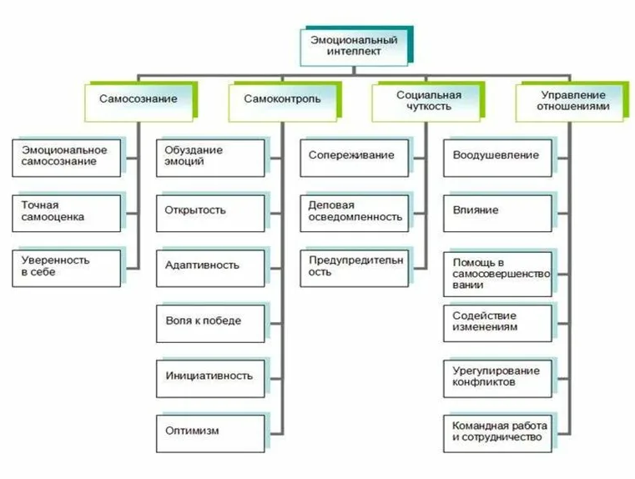
Рисунок 1. Компоненты эмоционального интеллекта (по Д. Гоулману)

Последние десятилетия ситуация в мире меняется стремительно. Неопределенности и тревожно-напрягающих факторов становится всё больше. И люди понимают, что если не менять свое восприятие, то жить в такой обстановке станет совсем некомфортно. Мы всё яснее осознаем, что эмоции влияют на нашу личную и профессиональную жизнь. Они могут помочь добиться успеха или разрушить всё в один миг. Чтобы избежать второго исхода, нужно учиться эмоции осознавать и управлять ими – другими словами, развивать свой эмоциональный интеллект.
Эмоциональный интеллект тесно связан с мотивацией и проактивным поведением − умением адекватно реагировать на перемены, объединять людей, представлять чужие интересы, делегировать власть и внушать людям веру в лучшее. Совокупность этих качеств помогает нам лучше понимать людей, не питать по отношению к ним неоправданных ожиданий, не требовать от себя и других больше, чем в наших силах, не становиться заложниками эмоций, не поддаваться групповому влиянию. Мы не можем контролировать возникновение эмоции, потому что это мгновенная биологическая реакция. Но мы можем выбирать, как транслировать ее в мир. Этому нужно учиться, но это умение здорово помогает в жизни.
Признаки высокого и низкого эмоционального интеллекта
Признаки у высокого и низкого эмоционального интеллекта одинаковые по сферам личности, но противоположные по проявлениям. Например, при высоком уровне EQ человек умеет брать на себя ответственность, а при низком − перекладывает ее на других. При высоком не боится неприятных эмоций, а при низком − боится.
Отметьте признаки, которые характерны для вас, и определите свой уровень эмоционального интеллекта. За каждое совпадение начислите себе 1 балл.
- Сохраняете самообладание и способность трезво мыслить в трудных ситуациях.
- Умеете предотвращать и разрешать конфликты.
- Всегда можете описать свое эмоциональное состояние и определить его причину.
- Можете откровенно говорить о своих потребностях и чувствах.
- Не боитесь высказать свое мнение.
- Принимаете любые свои эмоции, даже неприятные.
- Легко находите общий язык с разными людьми.
- Умеете слышать других и можете изменить свое мнение, если аргументы собеседника покажутся вам убедительными.
- Предпочитаете решать проблемы в отношениях, а не накапливать злость и обиду.
- Умеете сопереживать, можете встать на место другого человека.
- При трудностях ищете выход и возможности, а не обвиняете судьбу или других людей в своих несчастьях.
- Умеете принимать конструктивную критику и можете защитить свои границы при деструктивных замечаниях.
- Способны признать свою ошибку и извлечь из нее урок.
- Можете попросить о помощи и готовы помочь.
- Умеете поддерживать других.

Результаты смотрите в таблице:
Количество баллов | Уровень эмоционального интеллекта
От 0 до 5 | низкий уровень EQ
От 6 до 10 | средний уровень EQ
От 11 до 15 | высокий уровень EQ

У EQ нет максимального значения, даже при высоком уровне его можно развивать. А при низком или среднем − нужно. Обратите внимание на неотмеченные пункты, над ними стоит поработать в первую очередь.

Практический блок
Сейчас мы выполним несколько упражнений, которые помогут нам не просто узнать об эмоциональном интеллекте, а почувствовать его в действии. Начнём с самого простого – с умения замечать и распознавать собственные эмоции.
Упражнение «Найти и запомнить»
Найдите десять поводов для радости, порадуйтесь от души и проследите, как изменилось ваше состояние в этот момент. Прочувствуйте и постарайтесь запомнить ощущения в теле.
Найдите десять поводов для удивления и проследите, как меняется состояние.
По такой же схеме можно отработать все эмоции, повышающие эффективность человеческой деятельности: принятие, доверие, интерес, восхищение. Данное упражнение учит распознавать эмоции и видеть закономерности в изменении настроения.
Упражнение «Заземление»
Когда паникуете или тревожитесь, смотрите вокруг. Пытайтесь назвать пять вещей, которые вы видите, три звука, которые вы слышите, и два запаха, которые чувствуете. Упражнение развивает способность перенаправить свое внимание с чувств на физическое, осязаемое и телесное.
Упражнение «Практика распознавания эмоций»
Суть техники в том, чтобы замечать и называть свои эмоции сразу, как только они появляются. Просто назвав чувство вслух или про себя, вы превращаете смутный дискомфорт в конкретное переживание, с которым можно дальше работать. После распознавания интенсивность эмоций обычно снижается, что может быть полезно для управления стрессом.
Выполнять упражнение можно когда угодно. Как только вы замечаете эмоциональную реакцию (напряжение, учащённое дыхание, желание резко ответить), остановитесь и назовите эмоцию максимально точно. То есть: не просто «мне плохо», а «я чувствую обиду» или «это разочарование». Не пытайтесь подавить эмоцию − просто зафиксируйте, что она есть.
Упражнение «Колесо эмоций Плутчика»
Каждая команда получает карточку с ситуацией и описывает возникшее чувство как можно подробнее (Приложение 2).
Колесо эмоций Плутчика − это наглядная схема, которая помогает перейти от размытого «мне плохо» или «я злюсь» к точному пониманию того, что с вами происходит (Рисунок 2). В этой схеме психолог Роберт Плутчик выделил восемь базовых эмоций, показав, как они связаны и как образуют более сложные чувства. Работа с колесом помогает прокачать эмоциональный интеллект за счёт расширения «словаря эмоций»: вы начинаете различать тончайшие оттенки своего состояния.
Начните с центра колеса, где находятся базовые эмоции (восхищение, отвращение, ярость и т. д.). Определите, какая из них ближе к вашему состоянию.
Затем начинайте двигаться от центра к краям колеса. Там расположены более интенсивные формы базовых эмоций, или, наоборот, их мягкие варианты. Например, если вы чувствуете злость, посмотрите: это скорее лёгкая досада (край колеса) или полноценная ярость (центр)? Обращайте внимание на лепестки между основными эмоциями: там находятся сложные чувства, образованные комбинацией двух базовых.
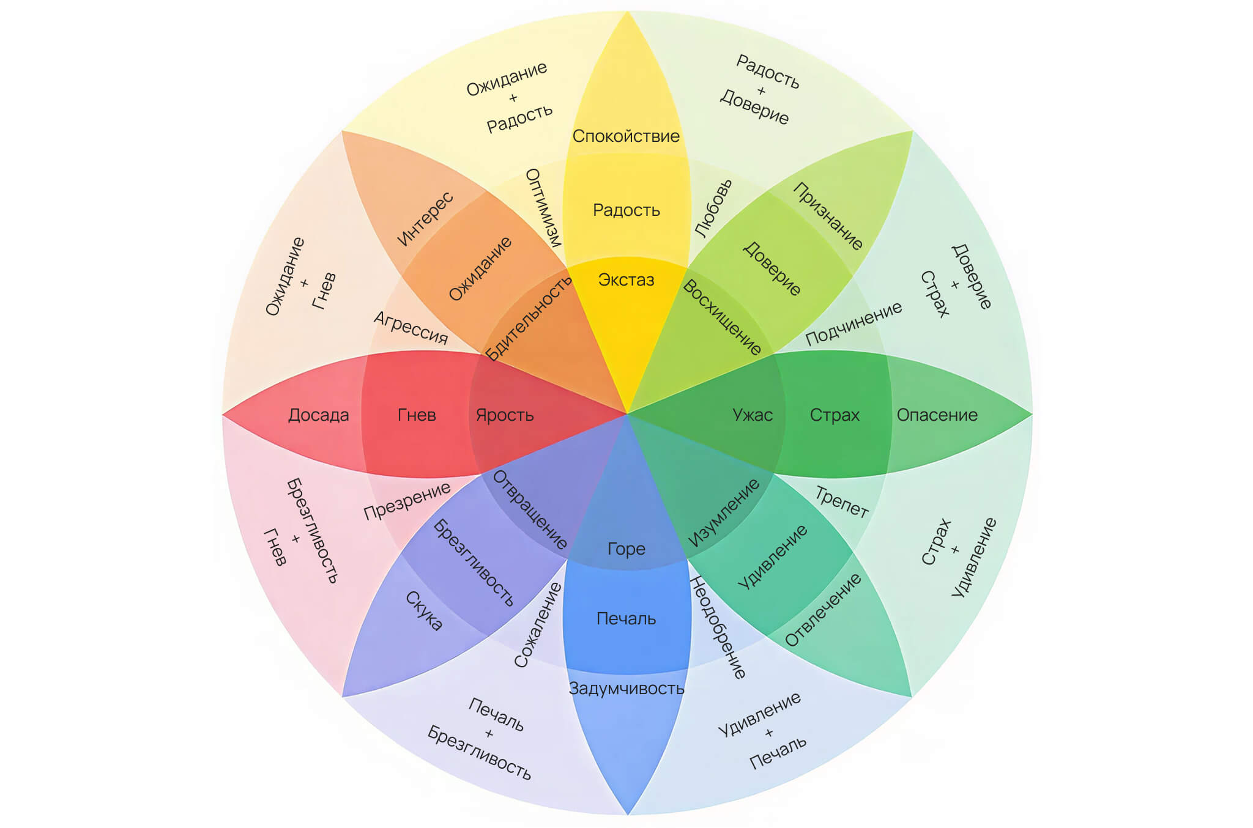
Рисунок 2. Колесо эмоций Плутчика.
Сейчас каждая команда получает карточку с ситуацией, 5 минут на подготовку ответа по плану и дальше один член команды озвучивает решение.
План ответа:
Шаг 1. Диагностика эмоций (Осознание). Назвать свои чувства вслух (это снижает накал страстей). Признать, что ситуация сложная.
Шаг 2. Разделение фактов и интерпретаций (Рефрейминг). Отделить объективную реальность от своих домыслов и эмоций.
Шаг 3. Поиск зоны контроля. Перейти от эмоционального «хочу/не хочу» к рациональному «что я могу изменить в условиях задачи».
Шаг 4. Экологичное решение (Ассертивный ответ). Дать ответ в формате «Да, ЕСЛИ». Не говорить жесткое «Нет», не говорить покорное «Да». Предложить конкретные параметры.

Рефлексия
Уважаемые коллеги, предлагаю ответить на несколько вопросов – кратко, одним-двумя предложениями.
- Что было ценным для вас сегодня? Что запомнилось больше всего – упражнение, мысль, чьё-то высказывание?
- Какое открытие о себе вы сделали? Удалось ли вам заметить что-то новое в своих эмоциях, реакциях или привычных способах поведения?
- Что было самым сложным? Какой момент вызвал напряжение, сопротивление или желание отстраниться?
- Какая эмоция сейчас преобладает? Попробуйте назвать её максимально точно – возможно, с опорой на колесо Плутчика.
- Что бы вы пожелали себе или коллегам в связи с темой эмоционального интеллекта?
Напоследок хочется сказать, что высокий уровень эмоционального интеллекта помогает и взрослым, и детям рационально подходить к решению конфликтов и лучше взаимодействовать с окружающими. Понимание собственных эмоций и эмоций других людей − навык, который поддается тренировке.

Приложение 2.
Варианты ситуаций эмоционального вызова

Ситуация 1: «Срочный проект в выходной»
Описание. В пятницу в 17:00 руководитель просит вас срочно закончить важный проект, для чего необходимо выйти на работу в субботу. У вас уже были планы на выходные (семья, отдых, врачи), и вы чувствуете, что ваша личная граница нарушена.
Эмоциональный вызов. Гнев, обида, чувство вины, страх отказать начальству.

Ситуация 2: «Присвоенная заслуга»
Описание. На общем собрании ваш коллега презентует идею, которую вы обсуждали с ним наедине вчера, и выдает её за свою. Руководитель хвалит коллегу.
Эмоциональный вызов. Предательство, ярость, несправедливость, желание публично унизить коллегу.

Ситуация 3: «Отказ в повышении»
Описание. Вы работали сверхурочно полгода, перевыполнили KPI и были уверены, что получите повышение. Но должность отдали другому человеку (возможно, менее опытному, но более «удобному» для руководства).
Эмоциональный вызов. Разочарование, обесценивание своего труда, зависть, потеря мотивации.

Ситуация 4: «Выгоревший подчиненный» (Для руководителей)
Описание. Ваш ранее очень эффективный сотрудник последние две недели срывает дедлайны, допускает глупые ошибки и выглядит апатичным. На вопрос «Как дела?» он отвечает односложно: «Нормально».
Эмоциональный вызов. Раздражение, тревога за проект, желание надавить или уволить.

Ситуация 5: «Ночное сообщение в выходной» (Размытие границ)
Описание. Воскресенье, 23:00. Вы отдыхаете с семьей. В рабочий чат приходит сообщение от коллеги: «Привет! Тут возник один срочный вопросик по завтрашней презентации, можешь быстро глянуть? Это займет 5 минут». Вы видите уведомление, но отвечать не хотите, так как это ваше личное время.
Эмоциональный вызов. Тревога («А вдруг правда горит?»), раздражение, навязанное чувство вины за игнорирование.

Ситуация 6: «Публичная порка» (Жесткая обратная связь)
Описание. На общей планерке руководитель критикует вашу работу. Часть замечаний по делу, но тон уничижительный, а критика звучит при всей команде: «Это элементарные вещи, я не понимаю, как можно было допустить такую ошибку, ты что, невнимательно читал ТЗ?»
Эмоциональный вызов. Острый стыд, желание оправдаться, защитная агрессия или ступор.

Ситуация 7: «Обесценивание опыта» (Конфликт поколений/ подходов)
Описание. Молодой и амбициозный коллега на совещании открыто говорит: «Этот подход уже устарел, мы так делали 10 лет назад. Давайте не будем тратить время на эти старые методы, это просто бюрократия». При этом он обращается лично к вам, так как вы автор этого процесса.
Эмоциональный вызов. Уязвленное эго, гнев, желание доказать свою значимость, «поставить на место» или, наоборот, ощущение собственной никчемности.

Ситуация 8: «Коллега-манипулятор» (Игра в жертву)
Описание. Коллега постоянно просит о «маленьких одолжениях» (посмотреть мой отчет, подменить на звонке, сделать часть его работы). Когда вы в очередной раз вежливо отказываете, ссылаясь на свою загруженность, коллега начинает давить на жалость: «Я думал, мы команда, а ты меня бросаешь в трудную минуту. Ну ладно, я как-нибудь сам справлюсь, хотя у меня и так много проблем».
Эмоциональный вызов. Навязанное чувство вины, раздражение, страх показаться «плохим» человеком.

Ситуация 9: «Текстовый конфликт» (Удаленная работа)
Описание. Вы пишете коллеге в другом городе подробное сообщение с вопросом. Через 10 минут приходит ответ: «Это очевидно. Читай документацию. У меня нет времени объяснять базовые вещи».
Эмоциональный вызов. Мгновенная обида, гнев, желание ответить такой же колкостью или пожаловаться его начальнику.

Ситуация 10: «Внезапный успех и холод команды» (Синдром высокого мака)
Описание. Вас публично наградили как «Сотрудника года» или вы получили крупный бонус за проект. Вы рады, но замечаете, что атмосфера в команде изменилась: с вами стали меньше общаться, шутки приобрели саркастический оттенок, а в общем чате на ваши сообщения отвечают сухо.
Эмоциональный вызов. Растерянность, чувство вины за свой успех, желание оправдаться («мне просто повезло!») или, наоборот, высокомерие («сами виноваты, что мало работали»).

Ситуация 11: «Коллега-эмоциональный вампир» (Нарушение личных границ)
Описание. Коллега регулярно подходит к вашему столу (или звонит) и начинает подробно и эмоционально жаловаться на свою личную жизнь, здоровье или других сотрудников. Разговоры длятся по 20–30 минут. Вы чувствуете себя использованным как «жилетка», у вас портится настроение и падает продуктивность, но вам неловко его перебить.
Эмоциональный вызов. Сочувствие, смешанное с раздражением, чувство вины за желание «сбежать», эмоциональное истощение.

Ситуация 12: «Повышение над бывшим равным» (Смена ролей)
Описание. Вас повысили до руководителя отдела. Ваш хороший приятель и коллега, с которым вы раньше вместе ходили на обед и жаловались на начальство, остался на прежней должности и теперь формально является вашим подчиненным. Он начал вести себя холодно, опаздывать на планерки и отпускать саркастические комментарии в общем чате («Ну конечно, наш новый босс опять всё знает лучше всех»).
Эмоциональный вызов. Чувство вины за свой успех, страх потерять дружбу, раздражение от его саботажа, синдром самозванца.

